Thème N°2 : Paris, ville capitale ?

DOCUMENT A
[Claire Legros, journaliste au journal Le Monde, interviewe Michel Pinçon et Monique Pinçon-Charlot, sociologues]

Paris est-il devenu une ville de riches ?
Si l’on observe l’évolution de la population depuis cinquante ans, grâce aux recensements, l’embourgeoisement est évident. Il s’est d’ailleurs accéléré ces dernières années. On constate une montée des professions intermédiaires et supérieures, de 34,5 % de la population en 1954 à 71,4 % en 2010, tandis que le pourcentage des employés et des ouvriers de la population active habitant Paris a chuté de 65,5 % à 28,6 %. C’est une baisse vertigineuse.

Comment expliquer cette évolution ?
Elle est liée à plusieurs facteurs, dont le premier est la désindustrialisation de la capitale. Paris était en 1962 une ville industrielle avec 576 000 emplois dans ce secteur. […]

Concrètement qu’est-ce que cela change pour Paris ?
Les inégalités entre les plus riches et le reste de la population s’aggravent de manière abyssale. Le pouvoir d’achat des acteurs de la finance est devenu considérable et leur permet d’acheter les biens dès qu’ils sont mis en vente. Le phénomène est mondialisé à Paris, qui bénéficie d’un capital symbolique incroyable : tous les multimilliardaires de la planète veulent y avoir un pied-à-terre. Comme c’est une capitale très petite en superficie, il y a une spéculation immobilière énorme, qui majore le coût de l’immobilier. Les logements y sont devenus inaccessibles.

On constate le même phénomène dans d’autres métropoles occidentales. Qu’est-ce qui caractérise la capitale française ?
La singularité parisienne tient à ses poches de très grande pauvreté. Les espaces collectifs que sont la rue, le métro chauffé, les passages ou les centres d’hébergement abritent beaucoup de pauvres à Paris. Il y a plus de 10 000 personnes sans domicile. Un ménage sur vingt touche le RSA [revenu de solidarité active]. En 2015, le taux de pauvreté y était de 16,1 %.
Comment cette cohabitation entre très riches et très pauvres s’organise-t-elle ?
Il y a, à Paris, un phénomène spectaculaire qui s’apparente à une objectivation spatiale de la lutte des classes. On a, d’un côté, les beaux quartiers à l’ouest et, de l’autre, les quartiers les plus populaires à l’est et au nord. Cohabitent au sein même d’une surface très réduite les richesses les plus insondables et les pauvretés les plus atroces. Mais elles ne se mélangent pas.

On assiste pourtant à la gentrification des arrondissements du nord-est de Paris. Cette évolution conduit-elle à plus de mixité sociale ?

[…] La mise en place d’une vraie mixité sociale reste sociologiquement très compliquée et ambivalente. On s’est rendu compte, dans nos études, que la proximité physique a plutôt tendance à exacerber la distance sociale. Les jeunes couples avec de bons salaires qui vivent à la Goutte-d’Or (18e) ne se mêlent pas aux familles issues de l’immigration, notamment pour la scolarité. La population blanche va à l’école privée, la population noire, à l’école publique. La violence symbolique est toujours là.

Claire Legros, Michel Pinçon et Monique Pinçon-Charlot, « A Paris, les inégalités s’aggravent de manière abyssale », Le Monde (29 janvier 2019)
(in Etonnants Classiques, Flammarion)
(Etonnats
DOCUMENT B

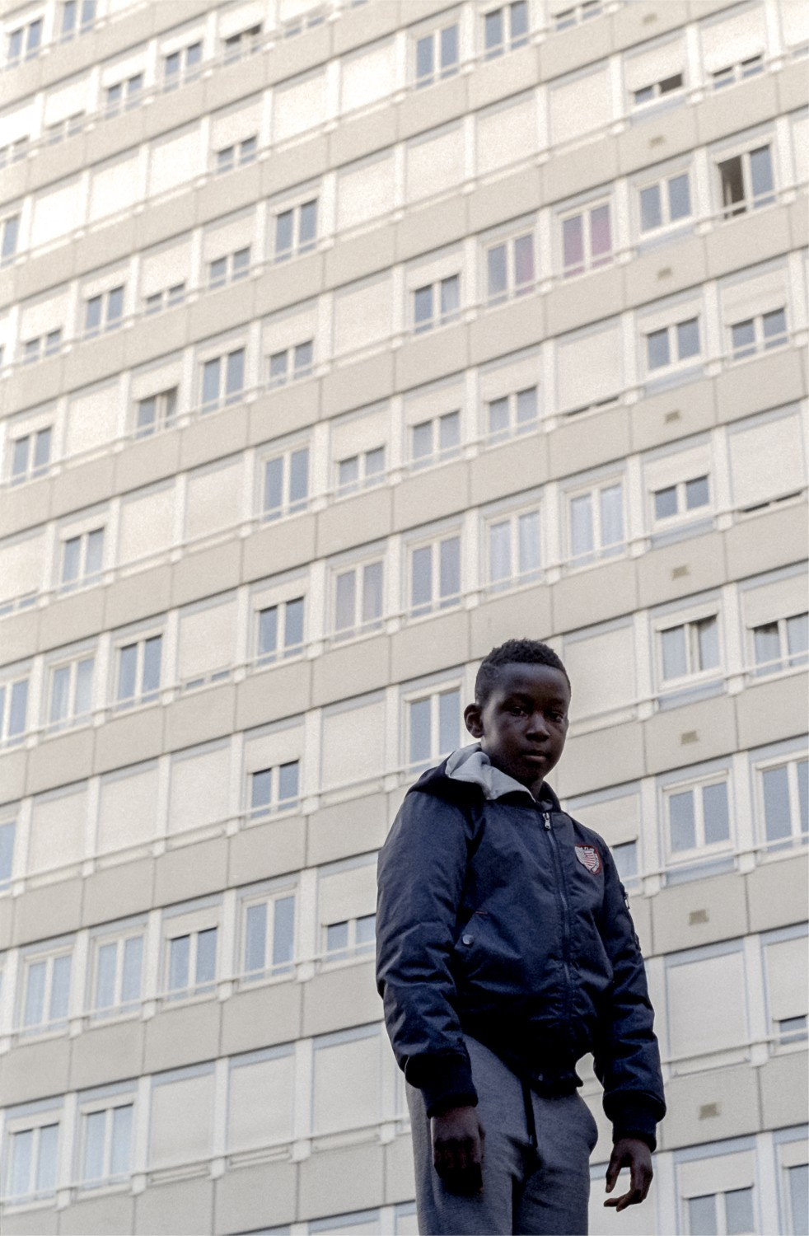

Camille Léage, « Bus 60, place des fêtes, 2016 » (2016)
(photographie prise dans le 19ème arrondissement de Paris)

SUJET : En quoi ces documents éclairent-ils votre réflexion sur le thème au programme ?
Eléments de correction

Les deux documents mettent l’accent sur les inégalités sociales à Paris et l’évolution vers une gentrification qui exclut la population pauvre en périphérie et dans certains quartiers.

L’étudiant peut ainsi s’interroger sur :
Pourquoi Paris est-elle devenue une ville où les inégalités s’accroissent ?
Paris permet-elle la cohabitation des différents classes sociales ?
Reste-t-elle une ville où il est possible de se loger et sous quelles conditions ?

A l’aide des documents, on peut centrer la réflexion sur :
- les raisons qui ont fait de Paris une ville réservée aux « très » riches ;
- les raisons qui expliquent l’inflation des loyers ;
- la manière dont cohabitent les plus riches et les plus pauvres ;
- la possibilité de mixité sociale.

Doc A :
- Paris est maintenant peuplée par les classes supérieures ; les classes ouvrières ne peuvent plus y habiter.
- Evolution due à la disparition des industries intra-muros.
- Hausse effarante des loyers : un appartement à Paris est un bien positionnel brigué des milliardaires. Il y a plus de demande que d’offre vu la petite taille de cette capitale.
- Pourtant, présence importante et croissante de SDF et de ménages en situation de pauvreté.
- Dans une surface réduite, zone de grandes richesses qui côtoient des zones d’extrême pauvreté. Immense écart de revenus entre les habitants.
- Même les quartiers en cours de gentrification n’amènent pas de mixité, notamment scolaire. Chacun, selon son origine, reste dans son milieu.

Doc B :
- Photo prise dans le 19e arrondissement : quartier de logements sociaux (imposé par la loi SRU) regroupant des habitants aux revenus modestes à très modestes.
- Paysage obstrué par la barre HLM : sensation d’enfermement dans le quartier.
- Symbole de repli : une seule fenêtre ouverte et nombreux volets fermés.
- Absence de verdure et de zones de jeu alors que le site se nomme « Place des fêtes ».
- L’enfant ne sourit pas, ne joue pas, ne tient rien dans ses mains et paraît désœuvré. La contre-plongée et les couleurs accentuent l’effet de tristesse.

→ Paris est donc une ville qui accentue les inégalités sociales et devient extrêmement difficile d’accès aux personnes à revenu modeste, ou alors dans des conditions de vie précaires et dans des espaces qui leur sont réservés, loin des « beaux quartiers ».

